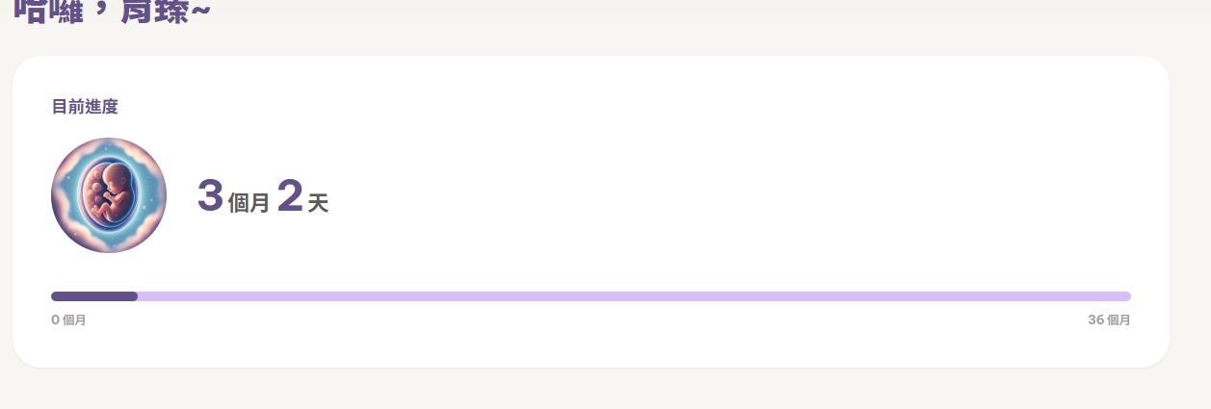
出生後的首頁進度重新計換，會以為還在懷孕中

